**Enum**

C# hər hansısa bir dəyişən mənimsədiləcək sabit olan dəyərlərin saxlanılması üçün Enumeration-dan istifadə edilir. Beləliklə string və ya boolean type-dan istifadə etmək əvəzinə Custom olaraq yaradacağım Enum-lardan istifadə edib bu dəyərləri saxlaya bilərik. Beləliklə Enum istifadəsindən sonra kod daha rahat idarə oluna bilən və oxunaqlı olacaqdır.

Enum-lar enum keyword-u ilə təyin olunurlar. Daxilində saxlanılmaq istənilən dəyər və ona qarşılıq olaraq numeric type dəyər saxlanılır. Default type olaraq integer-dir. Lakin daha az yer tutması üçün byte-dan və ya daha böyük aralığa sahib olmaq üçün long-dan miras ala bilər. Saxlanılacaq dəyərə mütləq integer qarşılığını verməyə ehtiyac yoxdur. Default olaraq 0-dan başlayaraq 1-1 dəyəri artıraraq saxlanılır.

Enum-lar value type və Immutable-dır.

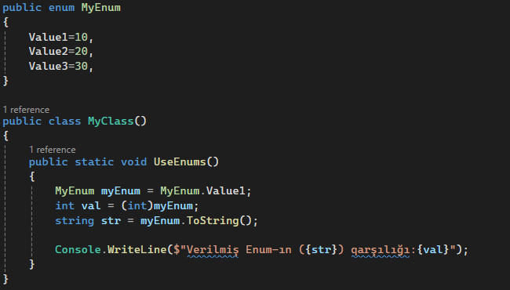

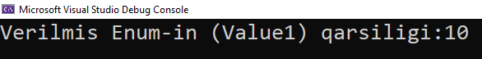

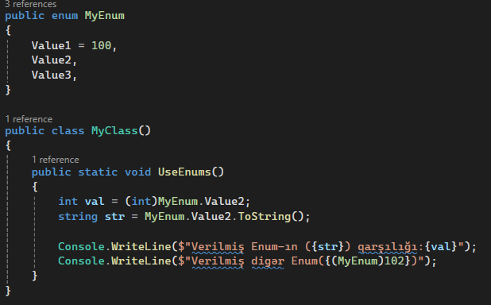

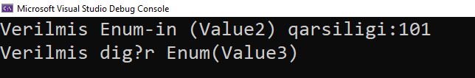

**GetValues(TEnum type) && GetValues<TEnum>()**

Enum.GetValues(TEnum type) vasitəsi ilə verilmiş tip Enum daxilində yer alan bütün Enum-ları Array tipində əldə edə bilərik.

Explicitly olaraq casting edərək həmin tipdə olan Array versiyasını əldə etmək olar. Və ya Generic versiyasını istifadə edərək bir başa geriyə həmin tipdə Array qaytarmasını təmin edə bilərik.

**GetName() & GetNames()**

Enum.GetNames(TEnum type,object value) vasitəsi ilə verilmiş tip Enum daxilində verilmiş dəyərə sahib olan Enum varsa adını əldə edə bilərik əks təqdirdə geriyə null dəyər qayıdacaq.

Enum.GetNames(TEnum type) vasitəsi ilə verilmiş tip Enum daxilində yer alan bütün Enum-ların adını string array şəklində əldə edə bilərik.

**GetUnderlyingType()**

Enum.GetUnderlyingType(TEnum type) vasitəsi ilə Enum-ın daxildə istifadə etdiyi numeric type əldə edilir.